盘州项目内部讨论调整计划1104

综合管理平台
- 屏蔽综合管理平台的投诉管理模块。由卢庆伟负责
- 妥乐手绘地图修改。待卢庆伟和小芳沟通修改计划
- 视频监控对接待确认。由卢庆伟确认
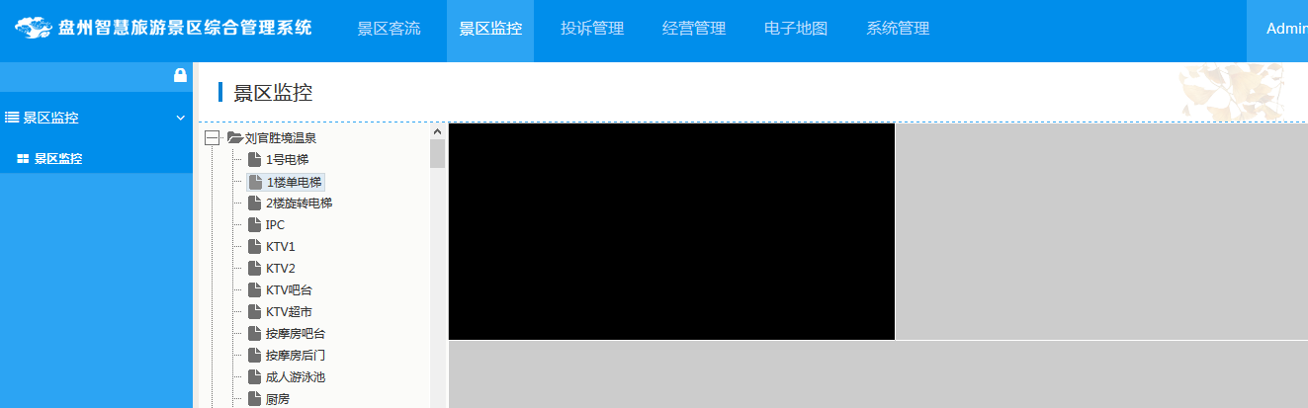
- 公告信息发布，发布内容到App、微信、PC端（政务网），和北京系统对接。待北京确认是否可展示。
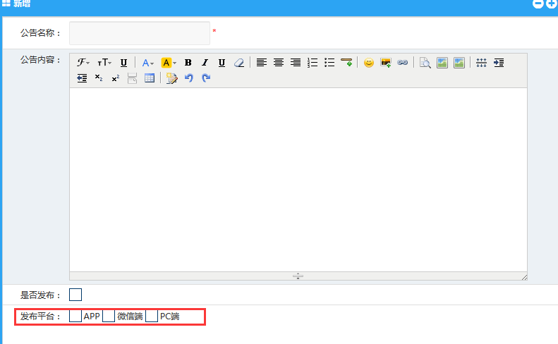
- 交易额统计和订单量统计，统计规则确认。由北京查看
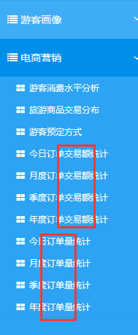

行业管理系统
- 确认旅行社数据填报系统的作用。由卢庆伟和小芳确认
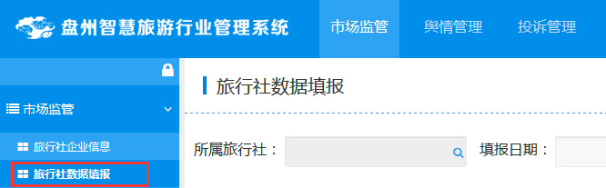
- 屏蔽旅游局评价管理的操作栏，由北京处理。
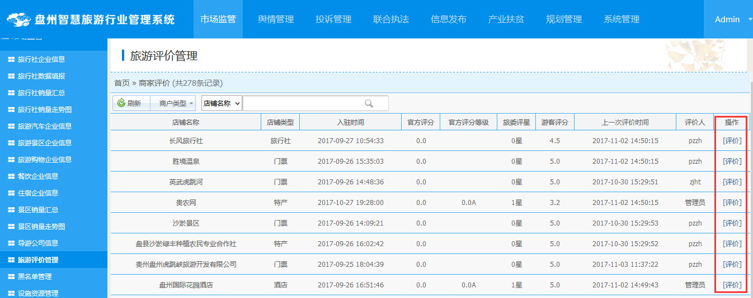
- 确认是否修改信息发布模块？现有模块不合逻辑，是否需要屏蔽【编辑】操作按钮。待卢庆伟和小芳确认。
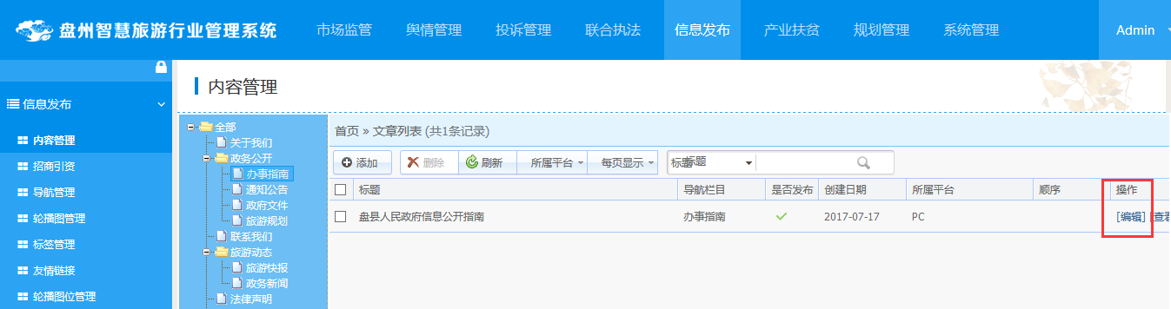
- 舆情预警的可维护页面，是否需要添加。由卢庆伟确认
- 舆情分析模块，页面UI样式调整。颜色调整、舆情预警统计图调整。卢庆伟负责
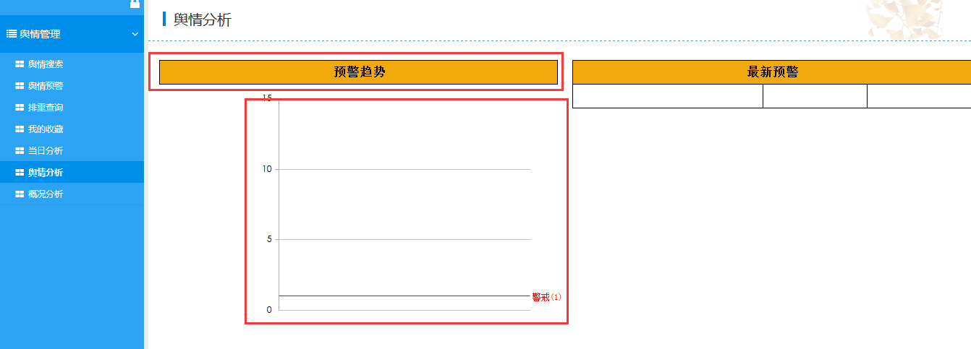
- 概况分析，图例不对，需要调整
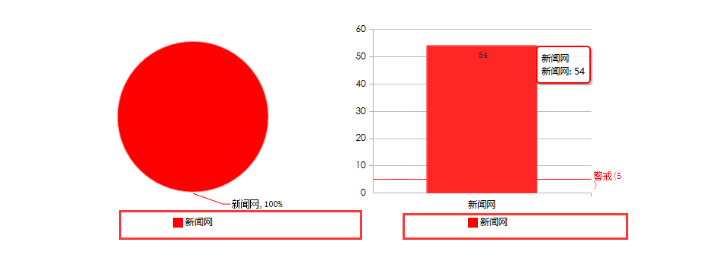
- 扶贫成果统计图，修改统计图样式，由北京负责
- 规划管理，缺少菜单。完成页面对接，由北京负责。
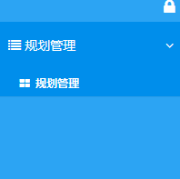
- 对接北京系统的页面，如信息发布、产品扶贫、规划管理。去掉面包屑导航。由北京负责。例如系统发布
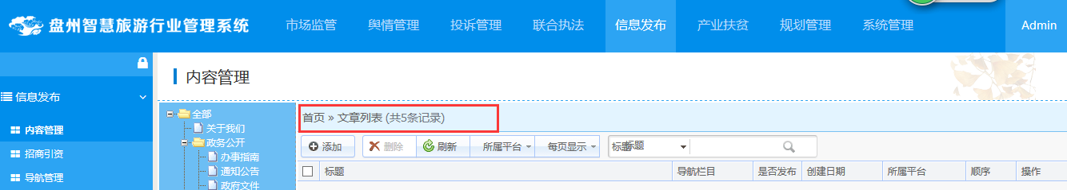

营销管理平台【北京负责】
- 屏蔽场所管理。
- 调整顶部操作栏高度，高度和时间显示区域的高度一致。【样式可后期调整】
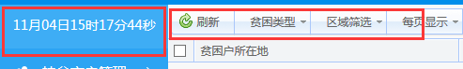
- 左侧菜单如果没有子菜单，去掉符号

- 屏蔽招商引资模块
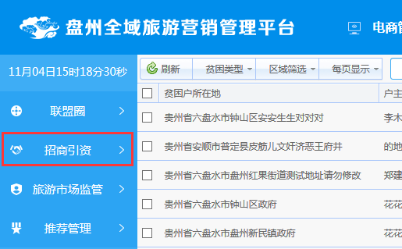
- 系统设置的统计数据填报页面，缺icon。
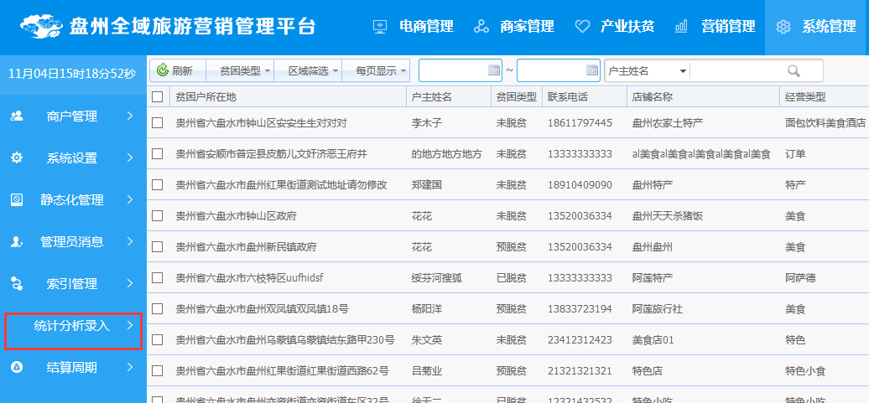
- 联盟小组名称改为联盟圈名称
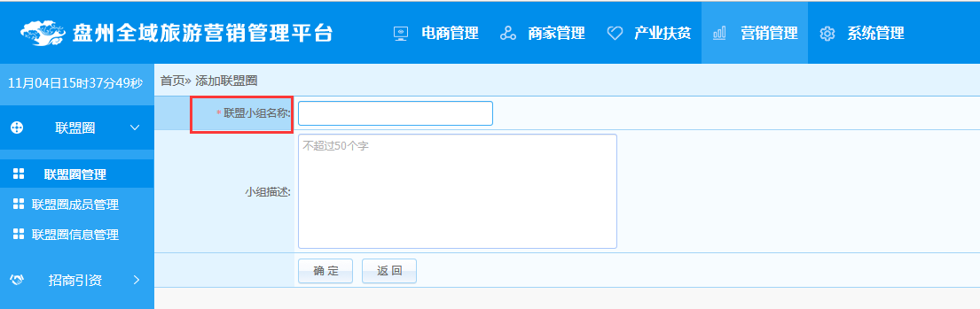

商户中心【北京负责】
- 联盟信息详情页增加左侧菜单
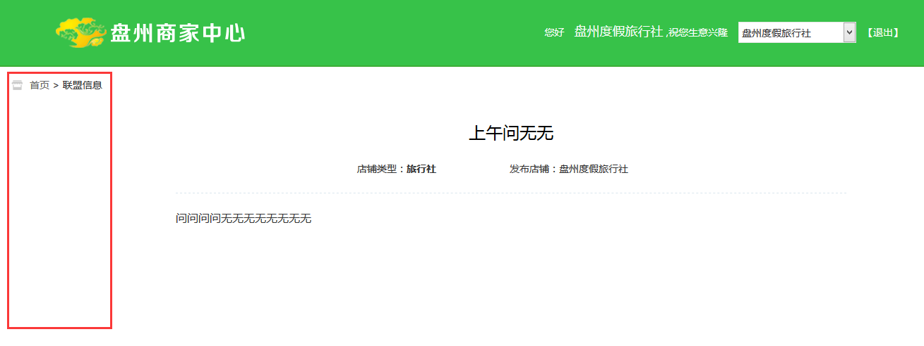

电商网【北京负责】
- 在线支付页，更换支付宝图片


游客app【北京负责】
- 线路、特产商品重复显示bug修改

政务网【北京负责】
- 搜索出来的全景游无视频展示问题。

